DIAGRAMA DE USUARIO

Como Rodar

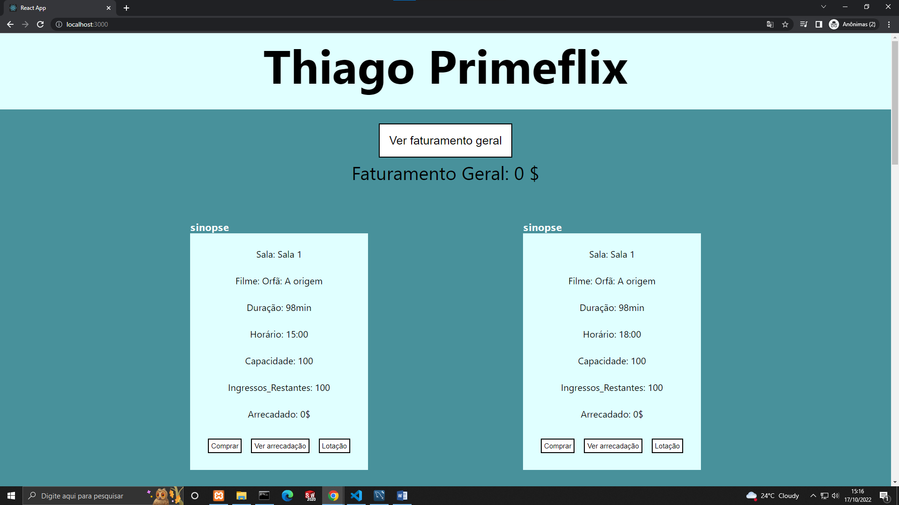

COMPRAR INGRESSO

Clique em “comprar” para adquirir ingresso

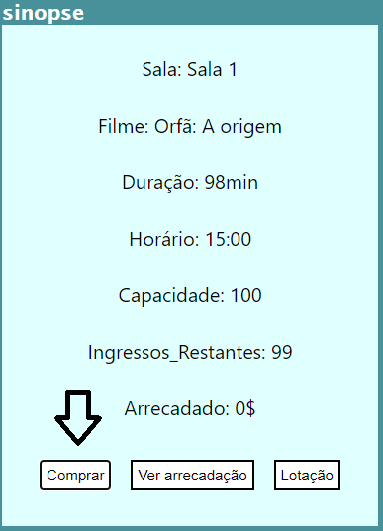

VER LOTAÇÃO

Clique em “Lotação” para verificar a lotação de acordo com a cor

Branco – Sem ingressos comprados

Azul – Ingressos Comprados

Vermelho – Ingressos acabando

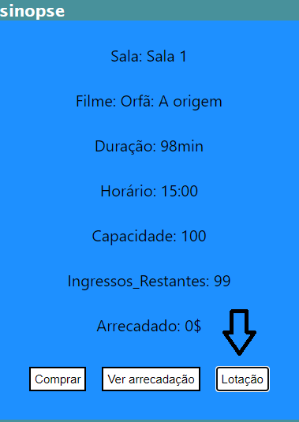

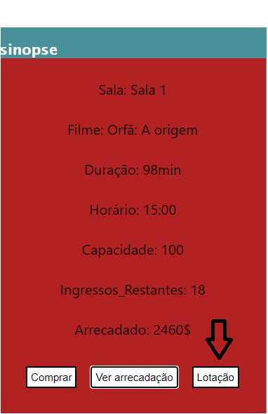

Ver arrecadação

Clique em “Ver arrecadação” para ver a quantia

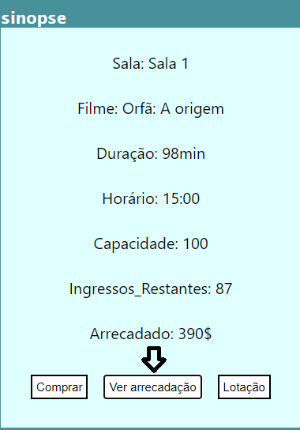

Ver sinopse

Pause o mouse em cima de “sinopse” para ver a sinopse

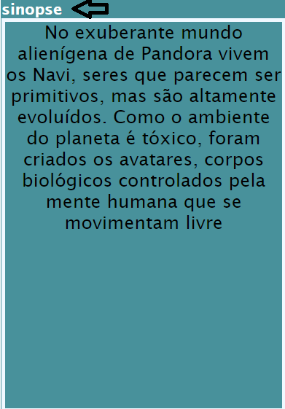

Ver arrecadação geral

Clique em “Ver faturamento geral” para ver todo o lucro

